СХЕМА
ПРИЛОЖЕНИЕ
УТВЕРЖДЕНА
нисе-!*¹⁴
постановлением администрации Старощербиновского сельского
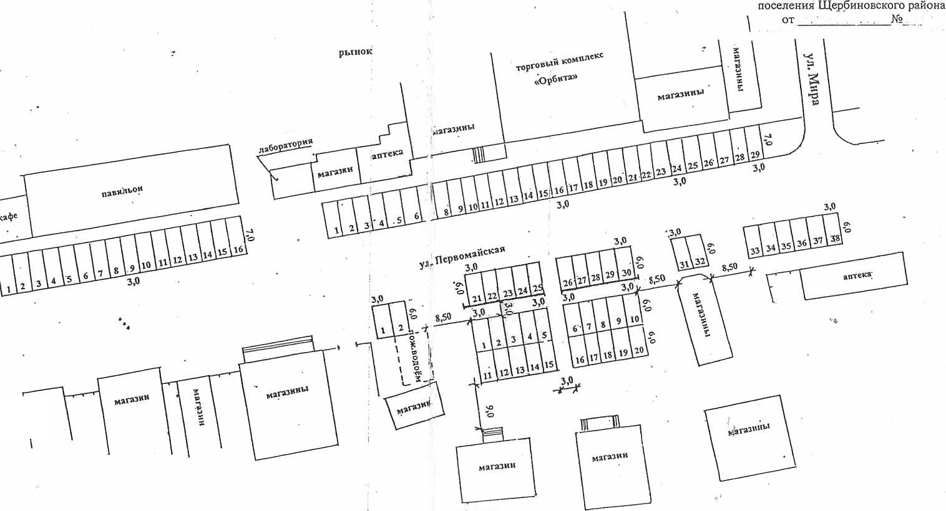
РАСПОЛОЖЕНИЯ ТОРГОВЫХ МЕСТ
Глава Старощербиновского сельского поселения Щербиновского района В.Г. Подолянко

